Aplicação de um modelo de rede neural artificial para predições de ações na bolsa de valores NASDAQ
Fernando D. N. Luiz¹
¹Centro Universitário Dinâmica das Cataratas
Caixa Postal 15.064 – 91.501-970 – Foz do Iguaçu – PR – Brasil
nativanando@gmail.com

Abstract. This meta-paper describes a study of a sub-area of Computational Intelligence called Artificial Neural Networks and its application in the financial eletronic market. They are also exposed to work, tools that help the development of efficient techniques, use programming languague Python and its development libraries, and contextualize how these networks models theoretically work, which has been gaining prominence in various applications in the social context.
Resumo. Este meta-artigo descreve um estudo de uma subárea da Inteligência Computacional chamada Redes Neurais Artificiais e sua aplicabilidade no mercado eletrônico financeiro. Também são expostas neste trabalho, ferramentas que auxiliam o desenvolvimento destas técnicas de forma eficiente, utilizando a linguagem de programação Python e suas bibliotecas de desenvolvimento, além de contextualizar como funciona teoricamente esses modelos de redes, que vem ganhando destaque em diversas aplicações do contexto social.

1. Introdução
A informatização do mercado acionário, que permite a movimentação de compra e venda de ações de forma eletrônica e automática, tornou-se fundamental ao longo das últimas décadas, gerando uma série de mudanças na forma em que as negociações são realizadas, se comparado ao modelo anterior, onde as movimentações aconteciam em uma unidade central, com a presença física dos investidores. Tendo isso em vista, o novo modelo mudou a forma de atuação no contexto de bolsas de valores, possibilitando a movimentação de capitais online, facilitando e aumentando a gama de possibilidades para a aquisição de novos acionistas. Atualmente, os papéis negociados mais relevantes em bolsas de valores, vêm de grandes empresas que dominam o mercado em suas respectivas áreas, gerando uma alta movimentação financeira que pode conceber um impacto tanto positivo como negativo no setor econômico, influenciando em decisões políticas e sociais que afetam não só a esfera econômica, mas também todos os níveis da sociedade (SHILLER, 2005).
Em contrapartida, houve, automaticamente, um impacto computacional significativo sobre esse novo paradigma do mercado de ações. Com o advento da Internet e o fácil acesso aos dados históricos dos papéis negociados nas bolsas de valores, através de sites que disponibilizam essas informações, técnicas computacionais têm se tornado uma grande aliada para o diagnóstico dos preços de ações e índices, aumentando significamente as pesquisas e os modelos computacionais que possam auxiliar no aperfeiçoamento e análise do mercado financeiro.
Dessa maneira, uma abordagem que vem ganhando destaque, dentre as pesquisas referentes à predição de cotações futuras que utilizam séries temporais, são as Redes Neurais Artificiais (RNAs). A capacidade das RNAs em trabalhar com uma quantidade significativa de variáveis simultâneas, além da composição de sua estrutura maciçamente paralela e distribuída, evidenciam sua alta escala de poder computacional, concedendo-as habilidades de aprendizado e generalização de funções. Estas duas capacidades de processamento de informação, tornam possíveis para as RNAs resolver problemas de grande escala que, usando o processamento digital convencional, são consideradas computacionalmente inviáveis e intratáveis (ELPINIKI; KATARZYNA, 2016; HAYKIN, 2000).

2. Objetivos
Tendo em vista as diversas aplicabilidades de RNAs para realizar análise de dados, atribui-se como objetivo deste artigo realizar a predição no valor de abertura das ações de empresas presentes na bolsa de valores National Association of Securities Dealers Automated Quotation System (NASDAQ), utilizando um modeo de RNA proposto, com o intuito de validar sua acurácia e capacidade de precisão para o presente contexto.

3. Fundamentos de Redes Neurais Artificiais
As RNAs procuram simular métodos de aprendizado do cérebro humano, através do uso de neurônios interligados. Uma RNA é inspirada nos neurônios biológicos e nos sistemas nervosos, logo, para entender o funcionamento da mesma, é necessário, primeiramente, entender o funcionamento dos neurônios biológicos (MENDONÇA NETO).

3.1. Neurônios Biológicos
Os neurônios são células que desempenham o papel de conduzir os impulsos nervosos. Estas células especializadas são, portanto, as unidades básicas do sistema que processa as informações e estímulos de um cérebro (LENT, 2001).
Para entender de forma mais clara, é necessário conceitar os componentes de um neurônio, onde os dendritos são responsáveis pela recepção das informações, possuindo as extremidades ramificadas, o corpo celular é responsável pela integração das informações e os axônios são responsáveis pelo transporte dos impulsos nervosos de um neurônio para outro ou de um neurônio para uma glândula ou fibra muscular (LENT, 2001).

3.2. Neurônios Artificiais
A estrutura de um neurônio artificial segue os mesmos conceitos relacionados aos neurônios biológicos, buscando realizar as mesmas funções, utilizando-se de conceitos matemáticos, aritméticos e de tecnologias computacionais. A Figura 1 esboça a estrutura que compõe um neurônio artificial não-linear, demarcando cada item que o compõe.
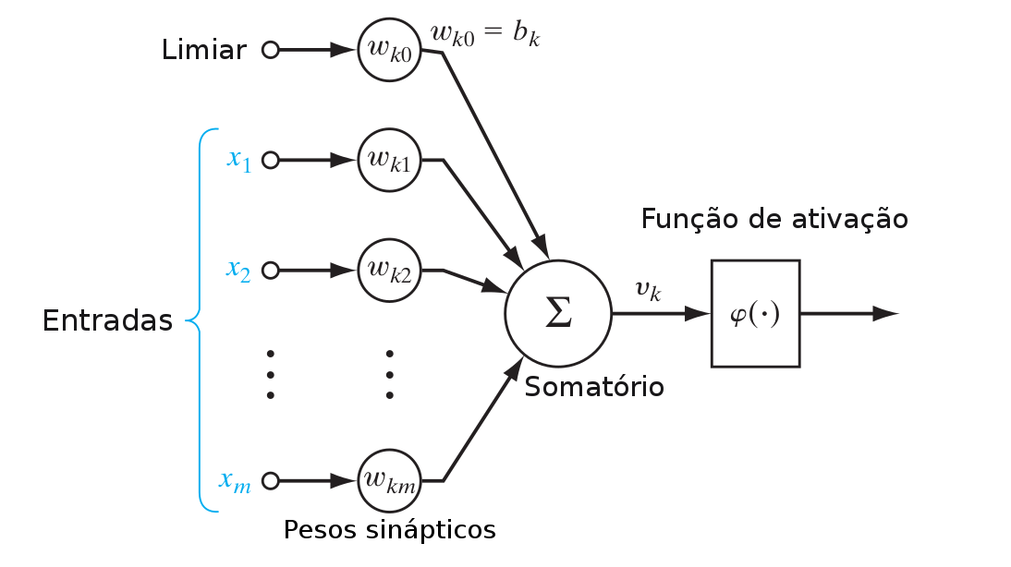
Figura 1. Representação de um neurônio artificial Fonte: Adaptado de Haykin (2009)
4. Arquitetura de Redes Neurais Artificiais
A arquitetura de uma RNA pode ser classificada pela quantia de camadas ocultas e pelo sentido do fluxo de dados. Em relação ao número de camadas ocultas, ela pode ser de camada única (single-layer) ou multicamadas (multilayer). Quanto ao sentido do fluxo de dados, ela pode ser alimentada adiante (feedforward) ou recorrente (feedback) (MENDONÇA NETO, 2014).

4.1. Redes Alimentadas Adiante e Redes Recorrentes
A organização de uma RNA em camadas adiante pode ser representada de uma maneira simples, onde os neurônios, distribuídos em camadas, recebem sinais de entrada que são projetados sobre os mesmos. Porém, nesta distribuição não ocorre o contrário, ou seja, o fluxo de alimentação ocorre sempre no sentido adiante ou acíclico, além disso, esta topologia permite a utilização de uma ou mais camadas escondidas em sua composição (HAYKIN, 2009).
Diferentemente da arquitetura de camadas adiante, a arquitetura de camadas recorrentes apresenta ao menos um laço de realimentação. A presença de realimentação de informação permite a criação de representações internas e dispositivos de memória capazes de processar e armazenar informações temporais e sinais sequenciais.
5. Função de Ativação
O processamento em cada neurônio se dá através da função de ativação. A escolha da função de ativação de uma RNA é um processo de grande relevância, uma vez que esta função define como devem ser tratados seus dados de entrada. As funções de ativação podem ser classificadas como lineares ou não lineares (HAYKIN, 2000).
Segundo Haykin (2000), caracterizando-se pela limitação de valores de saída a um intervalo finito, destacam-se os modelos de funções: limiar, sigmóide e tangente hiperbólica.
6. Treinamento de uma Rede Neural Artificial
O treinamento de uma RNA consiste em minimizar uma função de custo, através de um algoritmo, cujos valores iniciais são escolhidos aleatoriamente com o objetivo de facilitar a busca pelo valor mínimo da função da amostra de treinamento, através de iterações (HAYKIN, 2000).
O treinamento pode ser interrompido de duas formas: um limite de épocas estipulado para o treinamento ou um ponto de parada a partir de um critério de desempenho. Os critérios de desempenho típicos em um processo de treinamento, de uma determinada amostra de dados, são o Erro quadrático médio (EQM), Raiz do Erro Quadrático Médio (REQM) e o Erro Absoluto Médio (EAM) (GAMBOGI, 2013).

6.1. Processo de Aprendizagem
Para adquirir conhecimento, uma RNA requer um processo de inúmeras iterações, absorvendo os conhecimentos sobre o comportamento e relacionamento dos dados a cada ciclo e armazenando os ajustes realizados nos pesos sinápticos de cada neurônio (MENDONÇA NETO, 2014).
Segundo Haykin (2000), os modelos de aprendizagem utilizados no treinamento de RNAs são conhecidos como aprendizagem supervisionada e aprendizagem não supervisionada.
No modelo de aprendizagem supervisionada, o acompanhamento dos resultados é orientado constantemente durante o processo de treinamento da rede. Nele, é disponibilizado o resultado esperado em relação aos dados aplicados na RNA, logo, estima-se a qualidade dos resultados obtidos de acordo com alguma métrica estabelecida.
No modelo de aprendizagem não supervisionada, não há supervisão dos dados processados, tal como não é disponibilizado um modelo de resultados esperados na aplicação em questão, dependendo assim, única e exclusivamente da rede diagnosticar um novo resultado.
7. O Algoritmo Backpropagation
O algoritmo de retropropagação (backpropagation), é um método baseado no gradiente descendente, de aprendizado supervisionado e com alimentação à frente, que utiliza a função de ativação do tipo sigmóide e um coeficiente de aprendizado, denominado learning rate, responsável por especificar uma taxa de convergência da RNA, este coeficiente de aprendizado normalmente está em um intervalo entre [0,1]. Neste modelo, reconhecido por ser a técnica mais utilizada dentre os métodos de treinamento aplicados, o erro de saída obtido se propaga para as camadas intermediárias da RNA, isso se dá pela necessidade de ajuste dos neurônios que não tem contato com a saída, possibilitando assim, a atualização dos pesos desses neurônios, aumentando o poder de classificação e de correção de erros (HAYKIN, 2000).
8. Implementação dos procedimentos
Para realizar o desenvolvimento do modelo, faz-se necessário, inicialmente, coletar os dados da respectiva bolsa de valores escolhida para análise. A biblioteca pandas, juntamente com a linguagem de programação Python, em sua versão 3.6.0, foram as ferramentas utilizadas para realizar o presente procedimento. O período de coleta iniciou-se no ano de 2001 e encerrou-se no ano de 2017, contemplando uma base de dados com 4125 séries para cada empresa. As empresas selecionadas para análise foram a Intel Corporation e Microsoft Corporation.
A base de dados coletada é formada, inicialmente, por 5 variáveis, sendo elas o valor de abertura, fechamento, alta, baixa e volume das ações. Alguns indicadores técnicos foram calculados e acrescentados à base de dados, levando em consideração a influência dos mesmos para uma análise mais eficaz. Segundo Tororadar (2015), o cálculo de duas médias móveis e do Moving Average Convergence Divergence (MACD) são os indicadores mais recomendados. Sendo assim, após a implementação dos respectivos cálculos, a base de dados totalizou 4125 séries de 8 variáveis.
Para o modelo de RNA, foi proposta uma topologia alimentada adiante, com uma camada de entrada composta por 8 valores, uma camada oculta composta por 13 neurônios e uma camada de saída responsável por estimar o valor de abertura para os respectivos dias que serão testados. O algoritmo utilizado para o treinamento foi o Backpropagation, utilizando a função de ativação do tipo sigmóide, a função de custo REQM e uma taxa de aprendizado de 40%. A implementação do modelo foi desenvolvida com o auxílio da biblioteca Python-Based Reinforcement Learning, Artificial Intelligence and Neural Network Library (PyBrain) e a linguagem de programação Python. O período especificado para o treinamento, visando capturar o máximo de variações possíveis, foi de 09/04/2001 até 21/08/2017. O número inicial de ciclos, estipulado para realizar o aprendizado dos padrões do modelo de dados, foi de 500 iterações.
9. Resultados
A partir do período treinado pela rede, foram realizados testes para os sete dias posteriores ao limite final da base de dados. A Tabela 1 demonstra de forma detalhada os resultados obtidos da RNA referente as ações da Intel Corporation.

Data | Valor esperado | Predição | Erro
23/08/2017 | 34.54 | 34.77 | 0,66%
24/08/2017 | 34.70 | 34.72 | 0,057%
25/08/2017 | 34.82 | 34.81 | 0,028%
28/08/2017 | 34.78 | 34.79 | 0,028%
29/08/2017 | 34.51 | 34.76 | 0,72%
30/08/2017 | 34.75 | 34.81 | 0,17%
31/08/2017 | 34.94 | 34.98 | 0,11%
Tabela 1. Resultados obtidos nas ações da Intel Corporation. Fonte: Elaborado pelo autor
Analisando a Tabela 1, pode-se observar que a primeira coluna corresponde a data analisada, a segunda coluna representa o valor exato do preço de abertura, a terceira coluna apresenta o resultado calculado pela rede e a quarta coluna apresenta o erro relativo percentual entre os valores.
Neste cenário, é possível analisar que a predição, em todos os casos, não excedeu mais que 0,72% de erro, se comparado ao valor real da ação. Analisando o período como um todo, a média dos 7 dias resultou em uma base de teste com aproximadamente 0,25% de erro.
O treinamento da RNA para a análise da Microsoft Corporation também obteve resultados significativos, A Tabela 2, seguindo o mesmo padrão da Tabela 1, representa estes resultados.

Data | Valor esperado | Predição | Erro
23/08/2017 | 72.96 | 73.00 | 0,054%
24/08/2017 | 72.74 | 72.70 | 0,054%
25/08/2017 | 72.86 | 72.57 | 0,39%
28/08/2017 | 73.06 | 72.75 | 0,42%
29/08/2017 | 72.25 | 72.77 | 0,71%
30/08/2017 | 73.01 | 72.80 | 0,28%
31/08/2017 | 74.03 | 73.67 | 0,48%
Tabela 2. Resultados obtidos nas ações da Microsoft Corporation. Fonte: Elaborado pelo autor
Neste cenário, é possível analisar que a predição, em todos os casos, não excedeu mais que 0,71% de erro, se comparado ao valor real da ação. Analisando o período como um todo, a média dos 7 dias resultou em uma base de teste com aproximadamente 0,34% de erro
10. Considerações Finais
Tendo em vista os resultados obtidos pelo modelo proposto, pode-se observar a alta capacidade de precisão das RNAs aplicada a predições no mercado acionário. Um ponto que se destaca é a capacidade de acuracidade a longo prazo demonstrada pela rede, não decaindo sua taxa de acerto à uma quantidade significativa de dias, proporcionando uma análise mais profunda para um determinado período.
Também é importante evidenciar o escopo de aplicabilidade do modelo da RNA desenvolvido, podendo estar presente em análises para o ramo imobiliário e também à diversas áreas que operam com um modelo de dados similar ao utilizado no presente trabalho.

Referências
ELPINIKI, I. P.; KATARZYNA, P. A two-stage model for time series prediction based on fuzzy cognitive maps and neural networks. Neurocomputing, 2016.
GAMBOGI, J. A. Aplicação de redes neurais artificiais na tomada de decisão no mercado de ações. Dissertação (Mestrado) — Universidade de São Paulo, São Paulo, 2013.
HAYKIN, S. Redes neurais: princípios e prática. Bookman, p. 903, 2000
HAYKIN, S. Neural networks and learning machines. New Jersey: Prentice Hall, p.906, 2009.
LENT, R. Cem bilhões de neurônios. Conceitos fundamentais de neurociência. Rio de Janeiro, 2001.
MENDONÇA NETO, J. N. Fractais e redes neurais artificiais aplicados à previsão de retorno de ativos financeiros brasileiros. 181 p. Dissertação (Mestrado) — Universidade de São Paulo, São Paulo, 2014.
SHILLER, R. J. Irrational exuberance. New Jersey: Princeton University Press, p. 296,
2005.

